БАНКА РЕПУБЛИКАНЭ  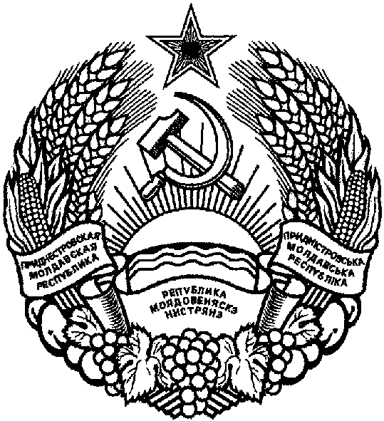  НИСТРЯНЭ |  | ПРИДНIСТРОВСЬКИЙ  РЕСПУБЛIКАНСЬКИЙ БАНК

ПРИДНЕСТРОВСКИЙ РЕСПУБЛИКАНСКИЙ

БАНК

УКАЗАНИЕ

О внесении изменения и дополнений в Положение
Приднестровского республиканского банка от 9 ноября 2012 года N 110-П
«О порядке постановки на учёт в Приднестровском республиканском банке организаций, осуществляющих операции с денежными средствами или иным имуществом, адвокатов, нотариусов и лиц, осуществляющих деятельность в сфере оказания
юридических или бухгалтерских услуг»
(Регистрационный N 6233 от 14 декабря 2012 года) (САЗ 12-51)

Утверждено решением правления
Приднестровского республиканского банка
Протокол N 83 от 11 декабря 2017 года

Зарегистрировано Министерством юстиции

Приднестровской Молдавской Республики 9 января 2018 года

Регистрационный N 8088

Настоящее Указание разработано в соответствии с Законом Приднестровской Молдавской Республики от 6 апреля 2009 года N 704-З-IV «О противодействии легализации (отмыванию) доходов, полученных преступным путем, и финансированию терроризма» (САЗ 09-15) с изменениями и дополнениями, внесенными законами Приднестровской Молдавской Республики от 10 декабря 2010 года N 256-ЗИД-IV (САЗ 10-49); от 9 августа 2012 года N 168-ЗИД-V (САЗ 12-33); от 14 июля 2017 года N 213-ЗИ-VI (САЗ 17-29); от 24 ноября 2017 года N 329-ЗИ-VI (САЗ 17-48), Законом Приднестровской Молдавской Республики от 7 мая 2007 года N 212-З-IV «О центральном банке Приднестровской Молдавской Республики» (САЗ 07-20) с изменениями и дополнениями, внесенными законами Приднестровской Молдавской Республики от 6 марта 2008 года N 413-ЗИ-IV (САЗ 08-09); от 20 марта 2008 года N 423-ЗИ-IV (САЗ 08-11); от 29 мая 2008 года N 477-ЗИ-IV (САЗ 08-21); от 2 декабря 2008 года N 609-ЗД-IV (САЗ 08-48); от 11 марта 2009 года N 676-ЗИД-IV (САЗ 09-11); от 19 мая 2009 года N 760-ЗИД-IV (САЗ 09-21); от 30 мая 2011 года N 82-ЗД-V (САЗ 11-22); от 7 февраля 2012 года N 4-ЗД-V (САЗ 12-07); от 20 ноября 2013 года N 237-ЗИД-V (CАЗ 13-46); от 30 июня 2015 года N 99-ЗД-V (САЗ 15-27); от 14 июня 2017 года N 129-ЗИ-VI (газета «Приднестровье» N 105 (5792) от 15 июня 2017 года); от 26 июля 2017 года N 241-ЗИД-VI (газета «Приднестровье» N 136 (5823) от 28 июля 2017 года); от 18 октября 2017 года N 272-ЗИ-VI (17-43) (газета «Приднестровье» N 194 (5881) от 20 октября 2017 года); от 30 ноября 2017 года N 352-ЗИ-VI (газета «Приднестровье» N 224 (5911) от 5 декабря 2017 года).

1. Внести в Положение Приднестровского республиканского банка от 9 ноября 2012 года N 110-П «О порядке постановки на учёт в Приднестровском республиканском банке организаций, осуществляющих операции с денежными средствами или иным имуществом, адвокатов, нотариусов и лиц, осуществляющих деятельность в сфере оказания юридических или бухгалтерских услуг» (Регистрационный N 6233 от 14 декабря 2012 года) (САЗ 12-51) с изменениями и дополнениями, внесенными Указанием Приднестровского республиканского банка от 7 февраля 2014 года N 761-У (Регистрационный N 6726 от 7 марта 2014 года) (САЗ 14-10) (далее – Положение), следующие изменение и дополнения:

а) в подпункте 2) подпункта а) пункта 2 Положения слова «разрешения на право торговли» заменить словами «решения государственной администрации о согласовании функционирования объекта, осуществляющего торговлю драгоценными металлами и драгоценными камнями, ювелирными изделиями из них и ломом таких изделий»;

б) часть первую пункта 14 Положения дополнить подпунктами д) и е) следующего содержания:
«д) прекращения организацией, лицом осуществления деятельности, подпадающей под действие Закона (изменение вида деятельности);
е) прекращения деятельности организации, юридического лица, осуществляющего деятельность в сфере оказания юридических или бухгалтерских услуг, в связи с реорганизацией.»;

в) Положение дополнить подпунктом 14-1 следующего содержания:
«14-1. При смене вида деятельности организация или лицо направляет в Приднестровский республиканский банк заявление о снятии с учета (в произвольной форме) с обязательным указанием причины снятия с учета, подписанное руководителем организации, лицом (индивидуальным предпринимателем, руководителем юридического лица).
Приднестровский республиканский банк принимает решение о снятии организации или лица с учета в течение 15 (пятнадцати) рабочих дней со дня получения указанного в настоящем пункте заявления.
Решение о снятии с учета или отказе в снятии с учета организации, лица оформляется уведомлением о снятии с учета либо об отказе в снятии с учета.
Уведомление о снятии с учета либо об отказе в снятии с учета подписывается Председателем Приднестровского республиканского банка (уполномоченным им должностным лицом) и направляется организации, лицу почтовым отправлением с уведомлением о вручении или вручается руководителю организации, лицу (индивидуальному предпринимателю, руководителю юридического лица) или их представителю, который расписывается в копии уведомления о снятии с учета либо об отказе в снятии с учета.
В случае самостоятельного установления Приднестровским республиканским банком факта изменения организацией, лицом вида деятельности (указанного в карте постановки на учет в Приднестровском республиканском банке) в адрес организации, лица направляется уведомление о снятии с учета.».

2. Настоящее Указание вступает в силу по истечении 7 (семи) рабочих дней со дня официального опубликования.

Председатель банка В.С. Тидва

г. Тирасполь
11 декабря 2017 г.
N 1027-У

